Tutorial membuat Aplikasi Manajemen Klien menggunakan NetBeans 8.2 dengan database MYSQL

Nama: Muhammad Aufa Rijal
NIM: 19040079
Kelas: 3D

Tools yang perlu dipersiapkan:
- NetBeans 8.2
- Browser / Terminal
- XAMPP / PhpMyAdmin (MySQL)
- MySQL Driver.

Langkah Pembuatan:
1.
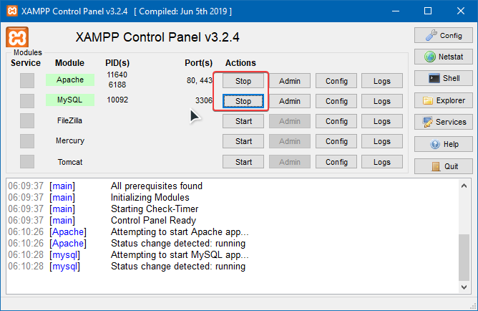

Pertama yang harus dilakukan adalah mengaktifkan Web Server dan Mysql nya menggunakan XAMPP. Caranya yaitu buka Aplikasi XAMPP, kemudian klik ‘start’ pada bagian Apache dan MySQL. Setelah itu boleh diminimize.

- Kemudian kita buka browser lalu ketik di kolom url ‘localhost/phpmyadmin’. jika berhasil akan muncul gambar seprti dibawah ini
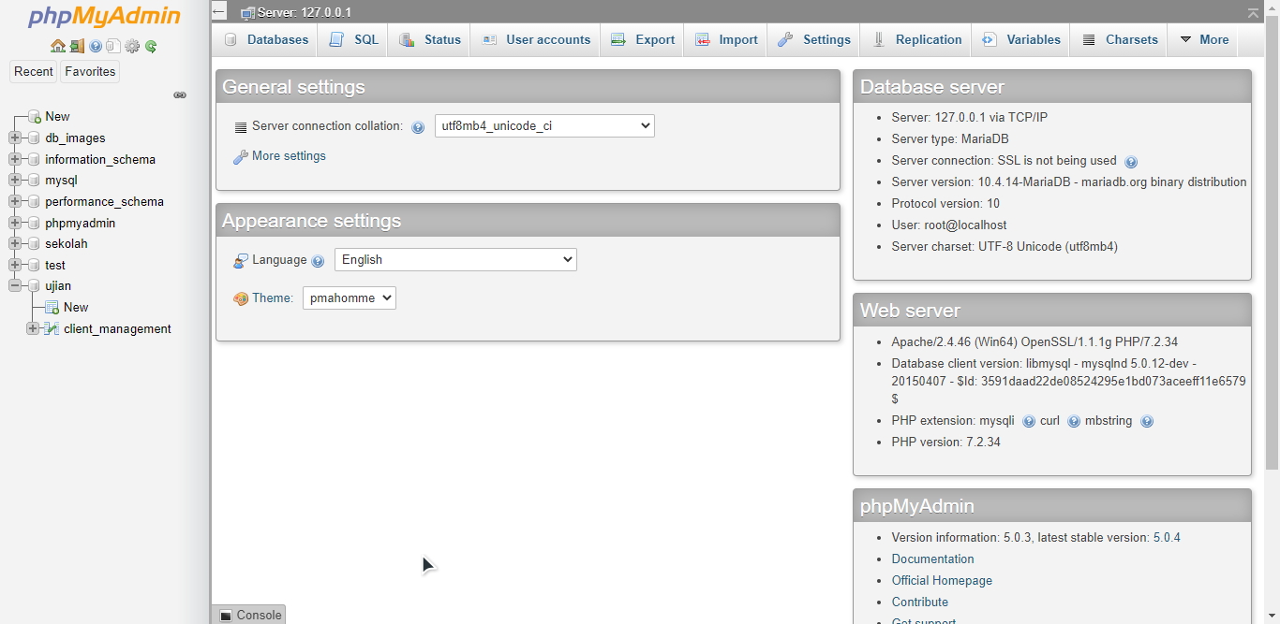

Kemudian klik tombol New pada bagian paling atas untuk membuat database baru. Beri nama dengan nama yang bebas tetapi tidak boleh diawali huruf kapital dan ber spasi. Disini saya beri nama database nya ujian. Jika sudah lalu klik Create.
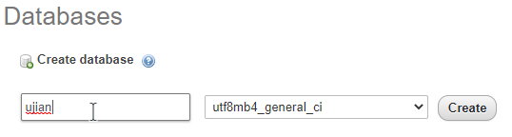
- Selanjutnya kita buat Tabel dengan nama client_management dengan jumlah kolom 6 lalu klik Go.
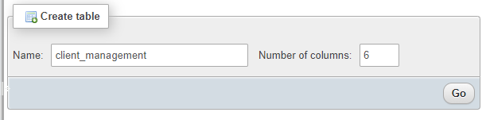
Kemudian buatlah kolom-kolom seperti dibawah ini. Jika sudah klik Save.
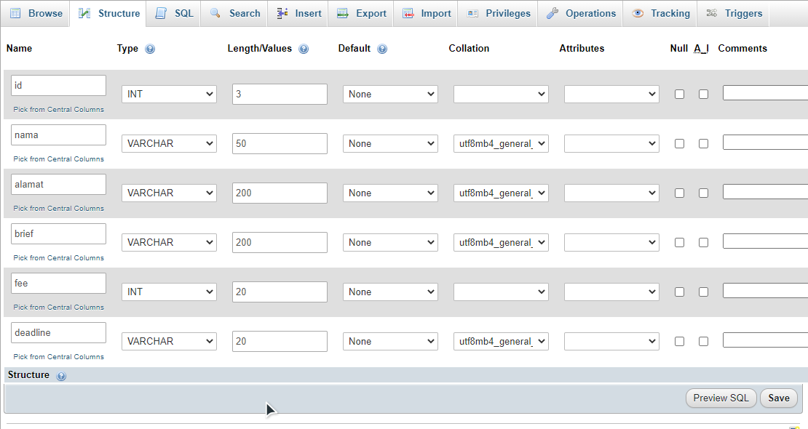
- Database telah selesai kita buat. Selanjutnya silahkan buka NetBeans. Lalu klik File > New Project / Ctrl + Shift + N. kemudian pilih Java Application dan klik Next.
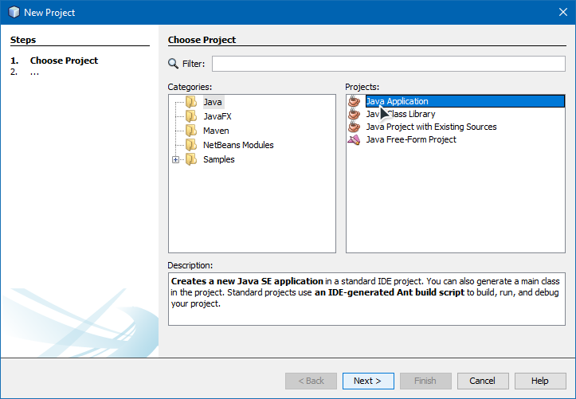

- Beri nama projek client_management. hilangkan centang pada Create Main Class. Lalu klik Finish.
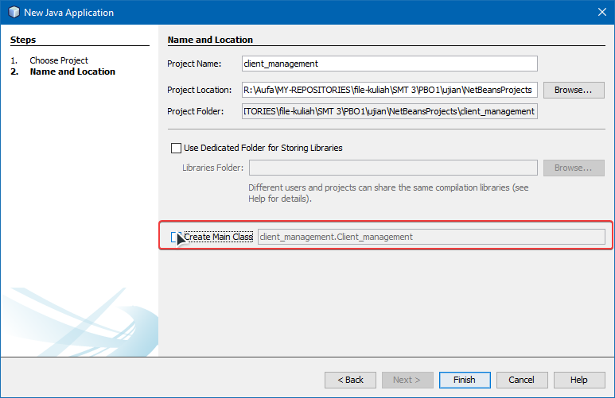

- Setelah selesai proses inisialisasi projek, selanjutnya Klik kanan pada projek lalu pilih New > JFrame Form
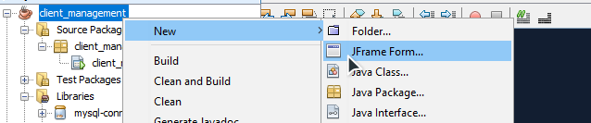

- Selanjutnya kita memerlukan komponen-komponen untuk menyusun aplikasi nya. Berikut rinciannya:
Komponen Palette | Jumlah
Label | 7
TextField | 6
Button | 4
Table | 1

Cara membuatnya yaitu dibagian Palette yang ada di sebelah kanan lalu drag masing masing komponen yang akan dibuat ke JFrame yang telah kita buat tadi dan jangan lupa untuk beri nama variable pada setiap komponen supaya mudah untuk mentarget. Sehingga hasilnya seperti ini.
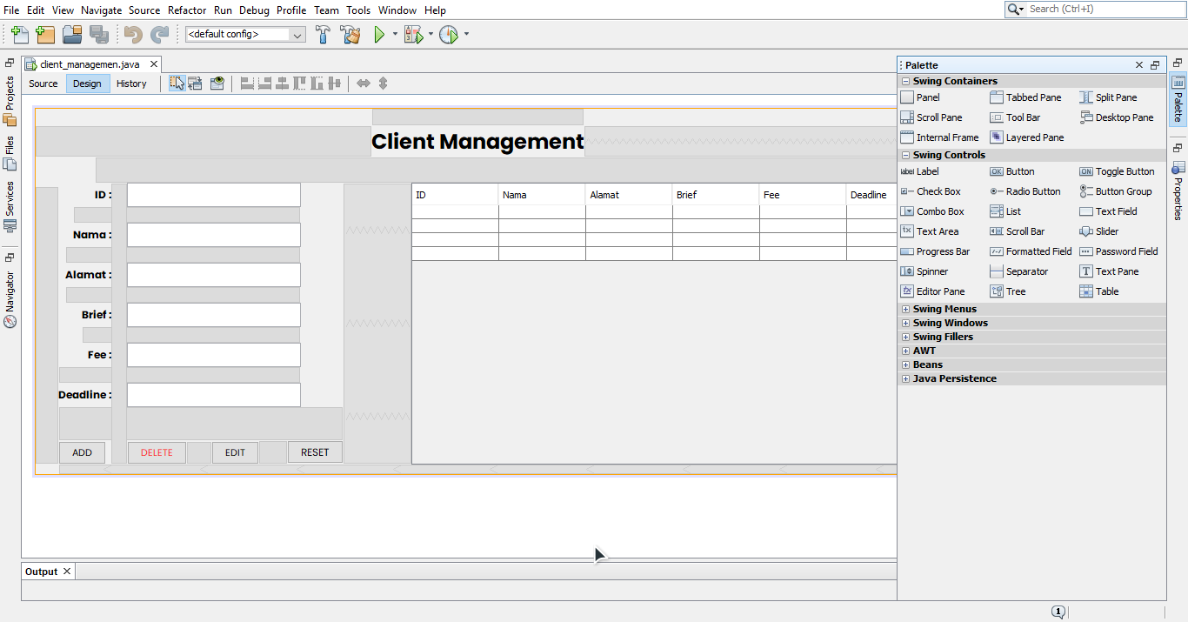

- Sebelum mulai coding, kita tambahkan library / JAR MYSQL Connector terlebih dahulu. Caranya klik kanan pada Library > Add JAR / Folder lalu pilih file nya, jika belum punya silahkan didownload dulu di internet.
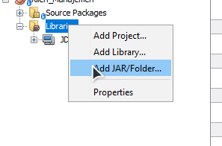
Jika sudah berhasil maka akan terlihat didalam folder library.

- Selanjutnya klik Source untuk mulai coding. Lalu yang pertama kita lalukan adalah mengimport hal-hal yang dibutuhkan. Ketikkan sperti dibawah ini.
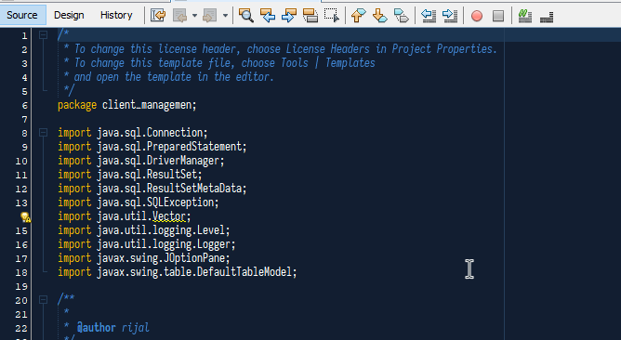

- Lalu kita buat method untuk update table ketika setiap ada perubahan pada database.
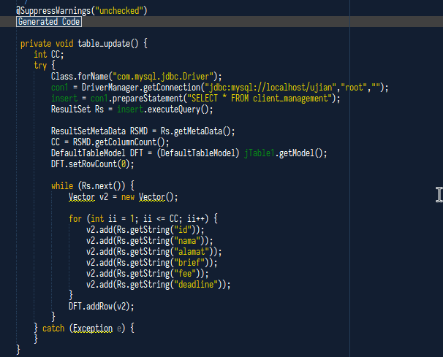

- Kemudian double klik pada Tombol ADD masukkan kode berikut.
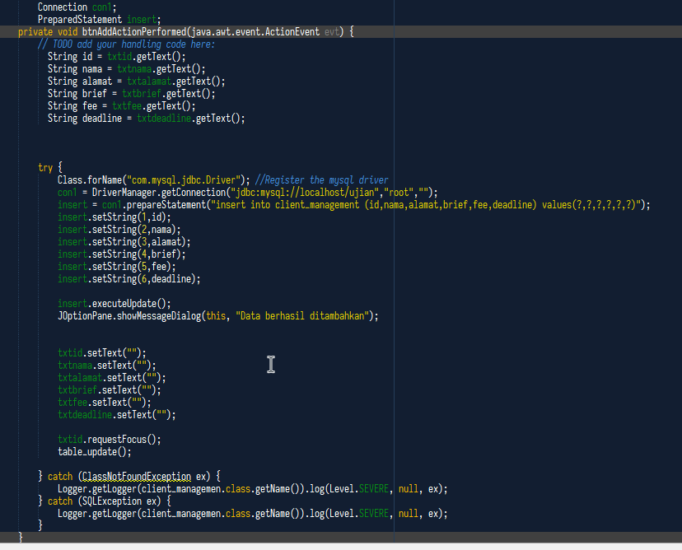
- Klik kanan pada tabel lalu masukkan kode berikut.
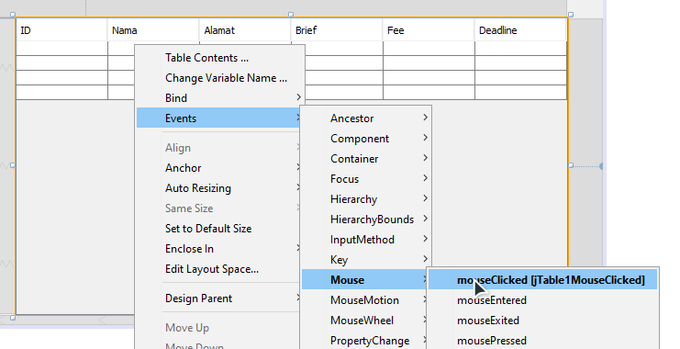
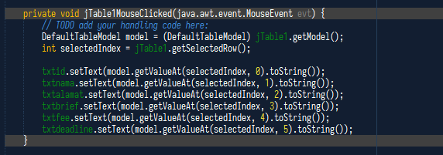

- Double Klik pada Tombol EDIT kemudian masukkan kode berikut
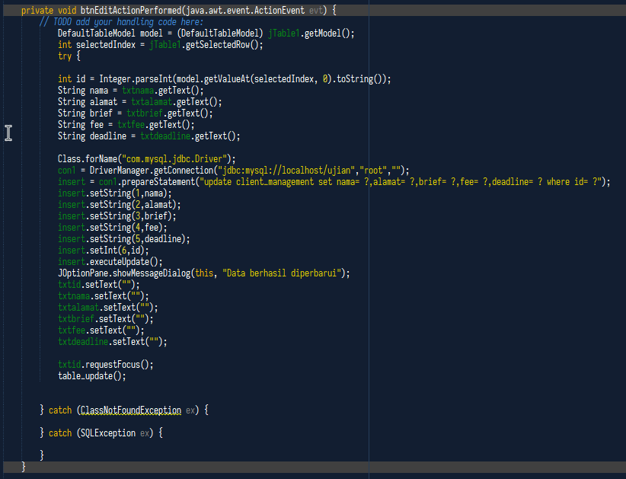

- Double klik pada tombol DELETE lalu masukkan kode berikut.
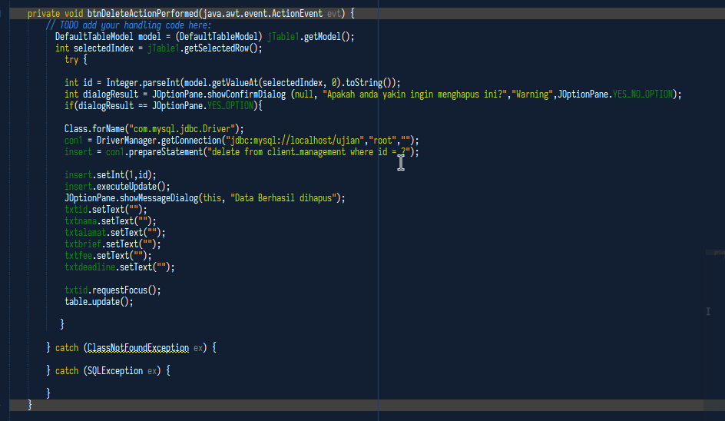

- Double klik pada tombol RESET lalu masukkan kode berikut.
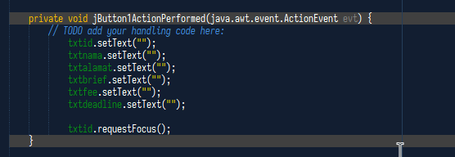

- Jika semua kode telah selesai dimasukkan. Silahkan run & build / Shift + F11 kemudian Run / F6.
- Jika build dan run nya berhasil akan muncul Jendela aplikasi dan output seperti ini. Dan aplikasi pun siap digunakan.
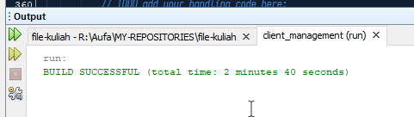

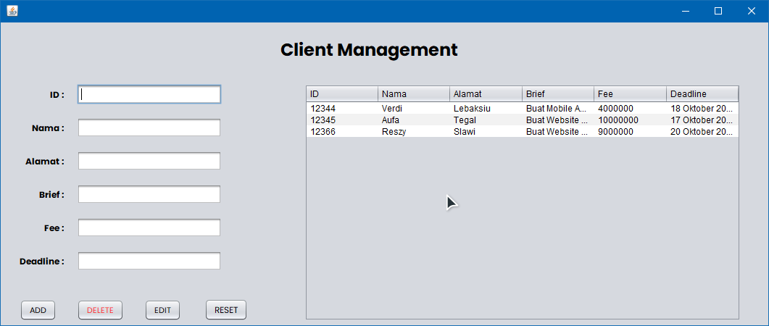

- Sekian.

